Arbeitsbericht Februar 2010
Februar ist der Karnevalmonat. In Bolivien gibt es viele und verschiedene Sitten. Aber Kinder, Jugend und Erwachsene spielen mit Wasser miteinander im ganzen Land. Obwohl es im ganzen Land sehr viel geregnet hat, haben wir uns trotzdem mit den Kindern sehr viel amüsiert.
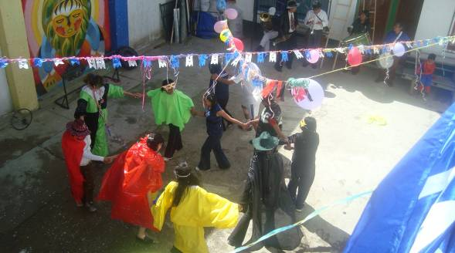
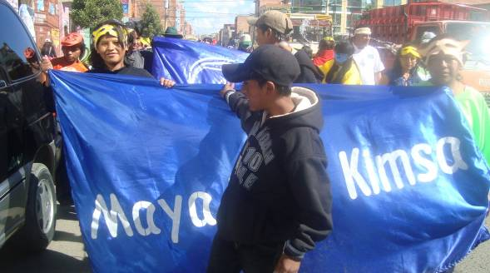
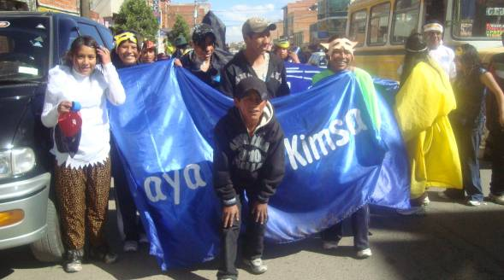
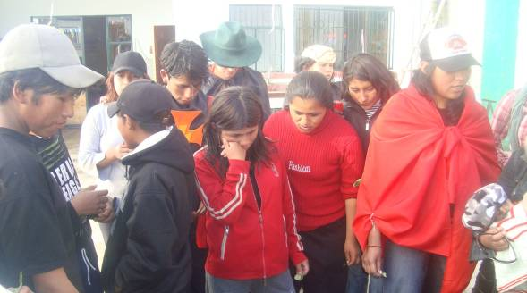

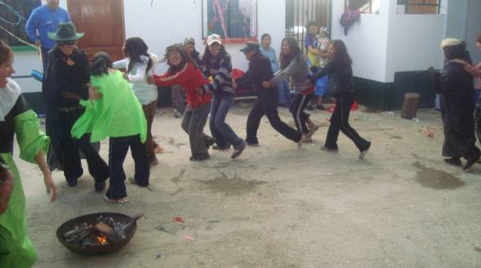

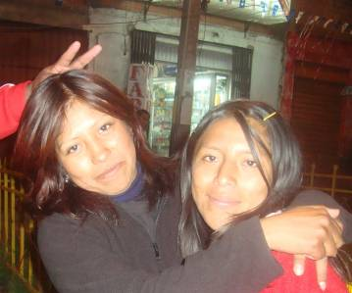
Leider ist diese Regenzeit in diesem Jahr sehr stark und viele Kinder verbringen die Nacht auf Bäumen oder unter den Brücken. Auch die Polizei sieht man mehrmals auf den Straßen von El Alto. Da es in dieser Zeit sehr viele Touristen in der Stadt gibt, versucht die Polizei ihr Vorgehen zu verstärken. Die Ursache dass es so viele Polizisten auf der Straße gibt ist, dass sich die Kinder sehr gut verstecken müssen und dies für uns ein Hindernis ist wenn wir sie suchen. Mit der Kalte kommt auch der hohe Klebstoffkonsum.

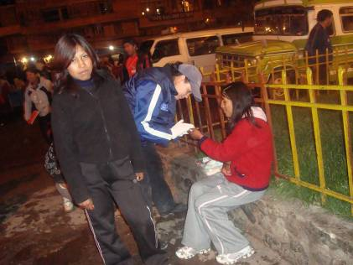
Die Aggressivität unter den Kinder und Jugendlichen verstärkt sich und die Überfälle in der Stadt werden auch immer grösser. Es sind 4 von unseren Jugendlichen in diesem Monat festgenommen und ins Gefängnis gebracht. Es sind insgesamt 4 Jugendliche die wegen Diebstahl angeklagt wurde. Leider können wir als Institution nichts machen da wir in unser Team keine Rechtsanwälte haben. In den nächsten Tagen werden wir einen Besuch planen.

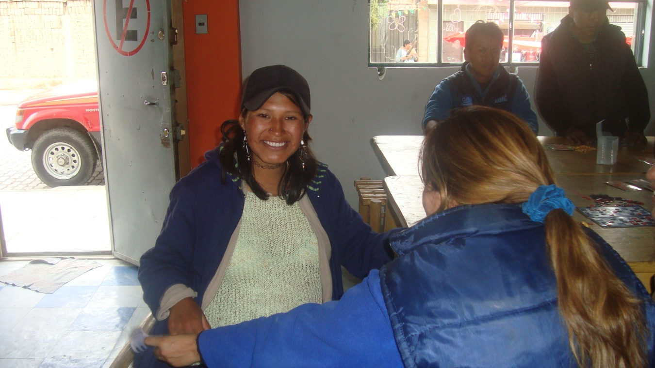
Blanca Imana, haben wir zum ersten mal in April des letzten Jahres getroffen. In der Zeit war ihr Traum Sängerin zu werden. Jetzt ist sie schon 7 Monate schwanger. Die Beziehung mit dem Vater des Kindes hat sie beendet weil er im Gefängnis ist. Blanca hat ein sehr hohes Klebstoff und Alkohol Konsum. Als wir mit ihr über einen Lebensplan gesprochen haben, erzählte sie uns dass ihre Mutter auch auf der Straße lebt und Alkoholikerin ist. Um zu überleben prostituiert sie sich immer noch obwohl sie schwanger ist, wir haben auch festgestellt dass sie eine Geschlechtskrankheit hat. Wir laden sie immer zu uns ins Tageszentrum ein, leider kommt sie nicht immer, deshalb ist ihr Fortschritt langsam. Da sie selbst eine Mutter hat die auf der Straße lebt seit junges Mädchen, glaubt sie nicht dass sie von diesem Teufelskreis raus kommen kann.
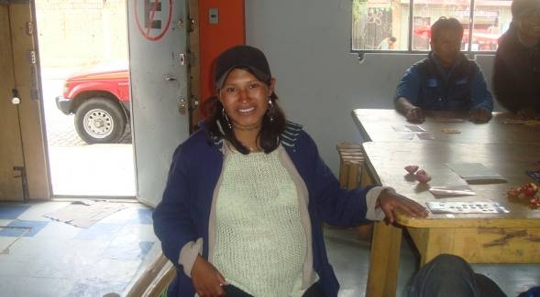

Ana Ramirez y Ever Castillo sind schon seit mehr als einen Jahr in einer festen Beziehung. Ever ist 21 Jahre alt und lebt schon 10 Jahre auf der Straße. Ana ist 16 Jahre alt und ist seit fast 2 Jahren auf der Straße. Sie haben ein Baby dass bald ein Jahr alt wird und Ana ist wieder schwanger. Obwohl beide es in 2 verschiedene Heime im vergangenen Jahr es versucht haben sich zu stabilisieren, treten sie immer aus. Jetzt wollen sie es in einen neuen Heim versuchen, aber wir glauben dass sie noch nicht eine feste Entscheidung haben und wollen noch mit ihnen über Regeln, Alkohol und Klebstoff Abhängigkeit sprechen.
Paola ist 16 Jahre alt und ist seit zwei Monate auf der Straße. Ihre Zuhälterin ist Daysi, eine 23 Jährige junge Frau, die selber ein Straßenmädchen mit ihren beiden Schwestern ist. Paola ist nur einmal zu uns ins Zentrum gekommen, da Daysi es ihr verboten hat. Bis jetzt ist der meiste Kontakt zu Paola die Straße und man sieht ihr an dass sie sehr viel Hilfe braucht aber sie wird wahrscheinlich von ihrer Zuhälterin bedroht. An den Nachmittag als sie ins MaPaKi gekommen ist haben wir versucht etwas ihr Selbstvertrauen zu stärken und auch unsere bindunglose Hilfe anzubieten. Für die nächsten Wochen haben wir verschiedene Aktivitäten für die Mädchen geplant und hoffen dass jetzt Paola öfters zu uns kommt.

